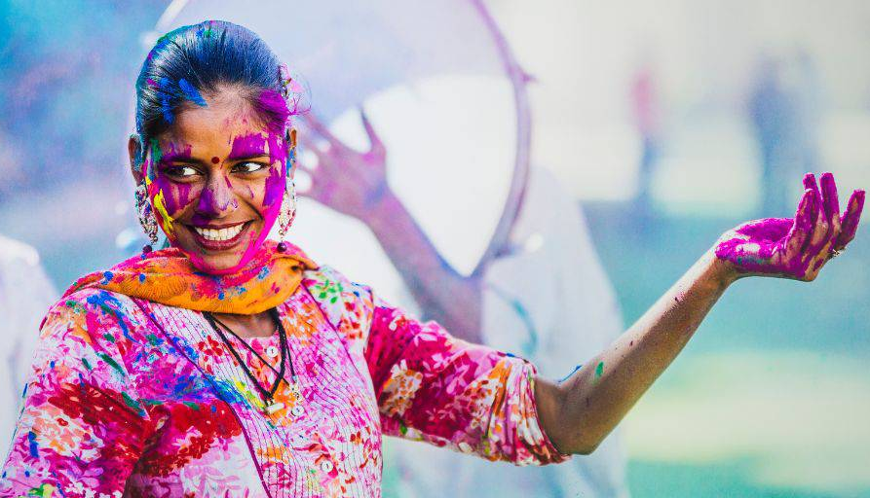 | 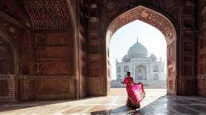
 | 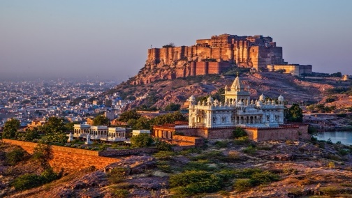
India con Festival de Colores “Holi”
10 días – 09 noches
Delhi, Udaipur, Jaipur y Agra

ITINERARIO
Ref. LCVTI-IFC
Salidas: especial, en servicio compartido, opera con mínimo 2 pasajeros.
Vigencia: 01 al 10 de marzo 2026.

Cada año, las calles de la India cobran vida con el famoso Festival de los Colores “HOLI”. La fiesta, que dura dos días, inicia con la última luna llena del mes lunar hindú Phalguna. La primera noche es la del “Holika Dahan” o Chhoti Holi, se enciende una hoguera, la gente se reúne alrededor de ella, realizan ritos religiosos y rezan para que la maldad se vaya de su interior, simbolizando la victoria del bien sobre el mal.
En la mañana siguiente, las personan conviven, sin importar sus diferencias sociales o religiosas, todos bailan al ritmo de los tambores indios y lanzan agua colores en polvo, llamados gulal. Los niños juegan con pichkaries (pistolas de agua) y globos de agua. Holi no solo es una explosión de colores sino también de sabores, durante esta festividad, las familias se reúnen y degustan los platillos tradicionales, junto con una bebida clásica de "thandai" hecha con leche, azafrán, almendras y semillas de sandía. Holi oficialmente da la bienvenida a la primavera, las buenas cosechas y la fertilidad de los campos. HAPPY HOLI!

DIA 1: MARZO 01 LLEGADA A DELHI, INDIA
A su llegada, bienvenida tradicional y traslado al hotel. Habitación disponible a partir de las 1400 hrs.
Delhi, una de las ciudades más antiguas del mundo, la Vieja Delhi y la moderna en Nueva Delhi, son la perfecta combinación y la convierten en una opción fascinante para explorar. Alojamiento.

DIA 2: MARZO 02 DELHI
Desayuno. Por la mañana, visita de Vieja Delhi, pasando por el Fuerte Rojo, construido por el Emperador Mogol Shah Jahan, paseo en un rickshaw (carrito bicicleta, tirado por hombre) en Chandni Chowk, uno de los bazares más antiguos y grandes en la India. Luego, visitamos la Mezquita Jama, la mezquita más grande de la India.

También visitaremos Rajghat, el lugar donde Mahatma Gandhi, “Padre de la Nación”, fue incinerado el 31 de enero de 1948.
A continuación, visita al Gurudwara, el Templo de religión Sikh, de una belleza arquitectónica. Los Sijs por su religión realizan Seva, se refiere a "servicio abnegado", trabajo o servicio realizado sin ningún pensamiento de recompensa o beneficio personal. Los voluntarios que participan en Seva se conocen como Sevadars. Durante su visita a la cocina, van a tener la oportunidad de convertirse como un sevadar y participar en la cocina haciendo chapatis (tortilla india), ayudando en la preparación de lentejas, verduras y servir a las personas que esperan sentados la comida. Es una experiencia muy enriquecedora en la que de alguna manera están regresando algo a la comunidad. Almuerzo en un restaurante local.
Por la tarde, visita de Nueva Delhi. Visitamos Qutub Minar, una torre gigantesca de 72m, construida por el primer gobernante musulmán de la India; Qutub-ud-din Aibak. Paseo por el área diplomática, los edificios gubernamentales, Rashtrapati Bhawan (residencia del presidente de la India), el Parlamento y la Puerta de la India (Arco del Triunfo). Regreso al hotel. Alojamiento.

DIA 3: MARZO 03 DELHI – UDAIPUR
Desayuno. Por la mañana, traslado al aeropuerto para su vuelo a Udaipur (incluido).
Udaipur, también llamada "la Venecia de Oriente" y la "ciudad de los lagos" es también el centro de artes escénicas, la artesanía y sus famosas pinturas en miniatura. A su llegada traslado al hotel.

Por la tarde, paseo en barco por el lago Pichola con visita al Palacio Jag Mandir, disfruten de danzas folclóricas típicas en Lok Dharohar. Mas tarde disfrutaremos “HOLIKA DAHAN” en el Jagdish Chowk, es el primer día del popular festival indio de colores llamado Holi. En este día se enciende un fuego piadoso en la noche de luna llena de Phalguna (uno de los 12 meses del calendario hindú). Según la mitología hindú, demuestra el triunfo del poder divino sobre la fuerza demoníaca. Regreso al hotel. Alojamiento.

DIA 04: MARZO 04 UDAIPUR
Desayuno. Por la mañana, disfruta del festival de colores “Holi” en el Jagdish Chowk con la gente local. "Holi", el Festival de los Colores es uno de los más exuberantes y también el más colorido, anuncia la llegada de la primavera y el final del invierno. El país entero se vuelve loco en esa fiesta. La gente se agolpa en la calle, se lanzan unos a otros, polvo de color brillante o chorros de agua coloreada. Mas tarde celebramos la fiesta de HOLI con una familia local probando la comida tipica de la India. Almuerzo incluido. Regreso al hotel. La tarde libre para las actividades personales. Alojamiento.

DIA 05: MARZO 05 UDAIPUR
Desayuno. Por la mañana visita del Palacio de la ciudad de estilos arquitectónicos Rajasthani y Mughal, construido en la cima de una colina, ofrece vistas panorámicas del Lago Pichola y del Palacio de Monzón. El complejo de 300 años, en realidad se compone de 11 palacios construidos por sus Maharanas sucesivos, haciéndolo el mayor complejo entre los palacios de Rajasthan. Más tarde, visita al Templo de Jagdish, dedicado al Dios Visnú. Paseo por el lago Fateh Sagar y visita al Sahelion-ki-Bari o el 'jardín de las damas', construido a mediados del siglo XVIII.

Mas tarde excursión a los templos de Eklingji y Nagda, (aprox. 2 horas ida y vuelta), Eklingji es un complejo de templos de 1000 años de antigüedad dedicado al dios Shiva. También, visita a Nagda, la capital abandonada de la región de Mewar, es un antiguo grupo de templos que data del siglo VII, situado junto a un lago en constante expansión cubierto por un bosque flotante de flores de loto. La mayoría de los edificios fueron destruidos a lo largo de los años, sin embargo, el par de templos del siglo X sobrevivientes llamados 'suegra' y 'nuera' todavía ofrecen una visión impresionante de la colorida historia de la ciudad. De particular interés es el área de la boda con sus cuatro pilares ornamentados y cuidadosamente tallados que representan a los amantes abrazados, a los que las parejas deben rendir homenaje cuando visitan el complejo. Regreso a Udaipur y visitaremos el museo de Ahar Cenotaphs, famoso por ser el lugar de cremación de los gobernantes de Mewar, de la familia real de Udaipur. Regreso al hotel. Alojamiento.

DIA 06: MARZO 06 UDAIPUR – JAIPUR EN TREN
Desayuno para llevar. Muy temprano, traslado a la estación del tren para su viaje a Jaipur. El tren sale a las 07:50 hrs y llega a Jaipur a las 14:10 hrs.
Jaipur, la capital de Rajasthan, también conocida como "La Ciudad Rosa" se pintó de color rosa de terracota en 1876 para dar la bienvenida al Príncipe Alberto. A su llegada, traslado al Hotel.

Por la tarde, visitaremos el Templo Birla, para ver el ritual nocturno de la ceremonia religiosa Aarti. Originalmente conocido como Templo Lakshmi Narayan, construido en mármol blanco puro y dedicado al Dios Vishnu y la Diosa Lakshmi. Regreso al hotel. Alojamiento.

DIA 07: MARZO 07 JAIPUR.
Desayuno. Por la mañana visita al Fuerte Amber, (suben y bajan en jeep). El Fuerte Amber, situado en lo alto de una colina pintoresca, es una fascinante mezcla de arquitectura hindú y Mogol. Construido por uno de los generales más confiables de Akbar, Maharaja Man Singh I en el año 1592, el fuerte sirvió como la residencia principal de los gobernantes Rajput. Más tarde, paseo por el bellamente restaurado Jal Mahal, un antiguo pabellón real.

Por la tarde, visita al Palacio de la Ciudad del Maharajá, el cual alberga la antigua Residencia Real y un museo que celebra la colección de la familia real de Jaipur. Luego visitaremos el Hawa Mahal o el Palacio de los Vientos, la fachada de cinco pisos, de 593 celosías, ventanas de cedazo de piedra, un emblema de la ciudad de Jaipur. También visita al Jantar Mantar o el Observatorio Astronómico, este es el mayor y mejor conservado de los cinco observatorios construidos por Jai Singh II en diferentes partes del país. Exploran los exóticos ‘bazares’ de Jaipur en tuk tuk para descubrir la riqueza artística de la región, visitando 'Bapu Bazar' (textiles) y 'Johari Bazar' (joyería). Pueden caminan a través de los mercados de frutas, verduras, especias y visitar pequeños templos e interactuar con la gente local. Regreso al hotel. Alojamiento.

DIA 08: MARZO 08 JAIPUR – AGRA.
Desayuno. Por la mañana salida por carretera hacia Agra (aprox. 240 km, 5 horas), visitando en ruta Abhaneri para ver el pozo escalonado Chand Baori, con su diseño geométrico preciso y su laberinto de escalones. Continuación a Agra, una ciudad antigua como se menciona en la gran epopeya 'Mahabharata' y fue el centro de atención durante el reinado de los mogoles. Es famoso por ser el hogar de una de las Siete Maravillas del Mundo, el Taj Mahal. Traslado al hotel.
Por la tarde visita al Fuerte de Agra, una imponente fortaleza en las orillas del río Yamuna, construida por el Emperador Mogol Akbar, en 1565. Regreso al hotel. Alojamiento.

DIA 9: MARZO 09 AGRA – DELHI
Al amanecer visita del Taj Mahal, el monumento más fascinante y hermoso de la India, lleno de elegancia y es considerado un sinónimo de belleza. El Taj Mahal fue completado en 1653 por el Emperador Mogol Shah Jahan en la memoria de su reina favorita, Mumtaz Mahal. Este monumento perfectamente simétrico tomó 22 años de trabajos forzados de 20.000 trabajadores, entre albañiles y joyeros. Regreso al hotel para desayunar.

Salida por carretera hacia Delhi (aprox. 210 km, 3-4 horas). Traslado al hotel (cerca del aeropuerto). Alojamiento. Resto del día libre.

DIA 10: MARZO 10 SALIDA DE DELHI
Desayuno. Habitación disponible hasta 12:00 hrs. A la hora conveniente traslado al aeropuerto para tomar su vuelo internacional.

Fin de nuestros servicios.

VIGENTE PARA LA SALIDA DEL 01 AL 10 DE MARZO 2026
PRECIOS POR PERSONA EN USD
SERVICIOS TERRESTRES: | HOTELES CAT 4* Y 5*
Habitación Sencilla | $3,775 USD
Habitación Doble | $2,680 USD

SUPLEMENTO, COMPLEMENTA TU PAQUETE AGREGANDO LAS CENAS.
PRECIO POR PERSONA $280 USD**
**9 cenas, no incluye bebidas. Cenas en los hoteles donde se alojan.

EL PRECIO INCLUYE:
- Alojamiento 9 noches en los hoteles mencionados o similares.
- Desayuno diario. 2 almuerzos.
- Traslados aeropuerto-hotel-aeropuerto en coche/minivan/autobús con aire-acondicionado con asistencia en español.
- Manejo de equipaje, una maleta por persona en aeropuertos.
- Visitas y excursiones según el itinerario en coche/minivan/autobús privado con aire-acondicionado.
- Guía acompañante de habla español desde la llegada en Delhi (día 2) hasta el regreso a Delhi (día 09).
- Boleto de tren Udaipur – Jaipur, executive chair car con aire acondicionado.
- Entradas a los monumentos.
- Paseo en barco en el lago Pichola en Udaipur (compartido).
- Vuelo Delhi-Udaipur, en clase turista.
- Bienvenida tradicional en el aeropuerto con guirnaldas de caléndula o pétalos de rosas.
- Paquete de bienvenida con una carta de bienvenida personalizada, itinerario detallado, Mapa de la India, un cuaderno con la pluma, tarjetas postales pre-estampadas y un regalo.
- Patucos, zapatos para visitar el Taj Mahal, templos, mezquitas, etc.
- Agua mineral de cortesía en el vehículo.
- Wi-Fi Gratis en el vehículo durante todo el recorrido (hay algunas zonas donde la señal es escasa y la red puede ser lenta).

EL PRECIO DEL VIAJE NO INCLUYE:
- Vuelos internacionales para llegar y salir de Delhi y tasas de aeropuerto.
- Transporte, viajes y excursiones no mencionadas en el itinerario.
- Otras comidas que no están especificadas en el itinerario.
- Visa.
- Gastos personales tales como bebidas, lavandería, llamadas telefónicas, faxes, WI-FI, Masajes/Spa, etc.
- Propina para choferes, guías, camareros en los restaurantes, etc.
- Seguro de asistencia en viaje, sugerimos adquirir uno, al momento de iniciar la reserva de su viaje.

HOTELES PREVISTOS O SIMILARES
CIUDAD | HOTELES
Delhi | The Leela Ambience, 5* Std (deluxe room)
Udaipur | Fateh Garh, 5*Std (Renaissance room)
Jaipur | Hilton Jaipur, 4*+ (Hilton guest room)
Agra | Grand Mercure, 4*+ (superior city room)
Delhi  Cerca del aeropuerto | Pride Plaza Aerocity Hotel, 4*+ (deluxe room)
Nota: Todas las clasificaciones de los hoteles están determinadas de acuerdo con las autoridades locales.

NOTAS IMPORTANTES
- Los precios están actualizados, quedan sujetos a disponibilidad y cambios. En especial el costo del vuelo Delhi a Udaipur.
- Horario para el Check- in es a las 1400 hrs y de Check- out es a las 1200 hrs.
- En caso de fluctuaciones en la tasa de cambio (moneda local), los precios cambiarán.
- Los visitantes ahora tendrán solo tres horas para hacer el recorrido del Taj Mahal, este tiempo corre después de que se pasa la barrera de entrega de boletos y la verificación de seguridad. Si un turista permanece dentro del complejo por más de tres horas, deberá pagar una multa de aproximadamente USD 10 por persona. Las reglas y regulaciones están sujetas a cambios en cualquier momento.

POLITICA DE PAGO
PAGO TOTAL 40 días antes de la fecha de llegada. Deposito no-reembolsables en caso de cancelación por parte del pasajero.

POLITICAS DE CANCELACION
Entre 40-20 días antes del día de llegada Cargo de cancelación del 60% del costo total
19 días antes del día de llegada Cargo de cancelación del 100% del costo total

EQUIPAJE
La mayoría de las aerolíneas para el vuelo Delhi- Udaipur, ofrece una pieza de equipaje facturada por persona que no exceda de 15 kilos (clase turista). 7-8 USD por kilo en el caso del equipaje extra, precio sujeto a cambio (se puede pagar directo en el momento de documentar en el aeropuerto).

LEGALES:
1. Precios por persona en dólares americanos pagaderos al tipo de cambio del día de la operación, sujetos a cambio, disponibilidad y confirmación de las tarifas en convenio cotizadas. Aplican restricciones. No aplica temporada alta, semana santa, verano, puentes, feriados, navidad y fin de año

2. Itinerario valido para la salida programada del 01 al 10 de marzo del 2026.

3. Precio aplica viajando mínimo dos pasajeros juntos.

4. Los costos presentados en este itinerario aplican únicamente para pago con depósito o transferencia.

5. Es obligación del pasajero tener toda su documentación de viaje en regla, pasaporte, visas, prueba PCR, vacunas y demás requisitos que pudieran exigir las autoridades migratorias y sanitarias de cada país.

6. Para pasajeros con pasaporte mexicano es requisito tener pasaporte con una vigencia mínima de 6 meses posteriores a la fecha de regreso.

7. Itinerario meramente referencial, puede sufrir cambios o variaciones dependiendo de la disponibilidad de servicios y tarifas en convenio solicitadas al momento de la reserva, de acuerdo con cuestiones climatológicas, epidemiológicas, religiosas o conflictos internos dentro del destino que se encuentren ajenos a la empresa.

